La proposition Diag2Act

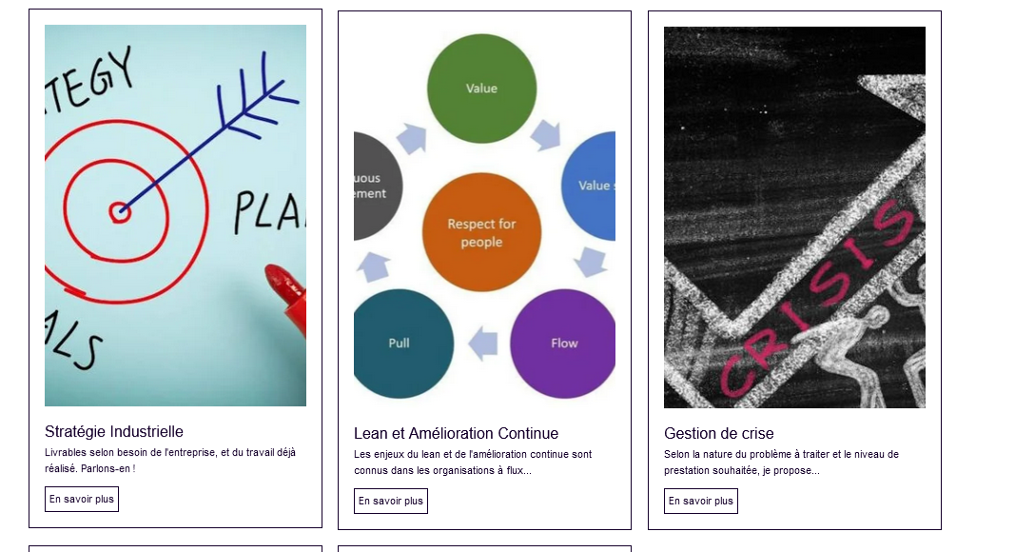
- J’aime beaucoup qu’il y ait une phrase brève sous chaque image pour synthétiser. Ca tombe bien pour la partie Stratégie Industrielle, mais moins pour les autres où la phrase est coupée. Ou voir s’il est possible d’agrandir les encarts pour que tes phrases ne soient pas coupées ?
- Stratégie industrielle : « Livrables selon le besoin de l’entreprise et le travail déjà réalisé » plutôt ? La phrase est bancale sinon, avec un coup des articles, un coup non.

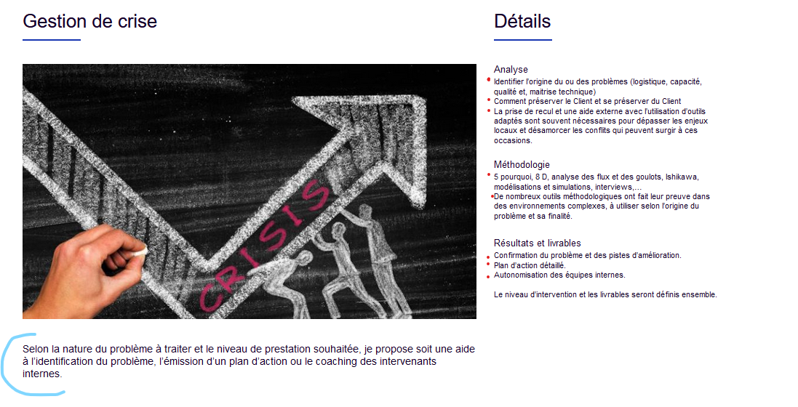
EN bleu : phrase à modifier. Soit tu laisses cette longueur, et tant pis si c’est tronqué sur la page précédente (cf remarque juste avant), soit tu synthétises pour garder une phrase d’en tête, et la suite dans une phrase en dessous qui n’apparaitra pas.
La phrase n’est pas correcte : ou tu mets des soit partout, ou tu n’en mets pas. Je pense qu’il vaut mieux ne pas en mettre, puisqu’en soit, ce n’est pas exclusif. Tu peux faire qu’un seul de ces points, ou plusieurs, selon ce qu’ils souhaient (et ce qu’ils paient :p).

En rouge : Il manque les puces si tu veux faire une énumération. Sinon, il faut faire de jolies phrases détaillées avec un verbe conjugué ;D. Pour être cohérent avec les autres pages, mettre les puces.

Dans Analyse : Les deux premiers sont bien des énumérations donc puce à mettre. Ensuite c’est une phrase qui ne dot pas avoir de puces, mais qui peut être mise juste en dessous :
«
Analyse
- Identifier l’origine du ou des problèmes (…)
- Comment préserver (…)
La prise de recul et une aide externe avec (…)
«
Toujours dans ce paragraphe, virgule en trop après le « et » : capactité, qualité et maitrise technique

Dans Méthodologie : Je comprends pas bien la première fois, ce que signife ce « 5 pourquoi » mais c’est peut être justement l’énumération et le nom de différentes méthodes ? A priori, pas de puce à mettre dans ce paragraphe.

Résultats et livrables ; Trois puces à mettre et enlever les points à la fin. OU alors, faire des phrases.

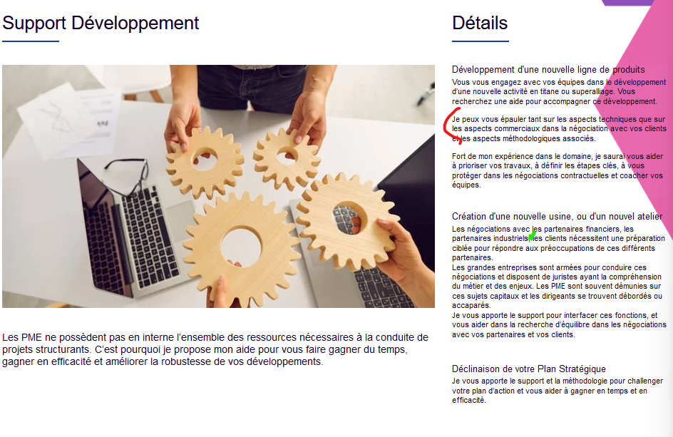

J’aime beaucoup cette page ! Les phrases sont claires, détaillées ce qu’il faut et tu montres bien les enjeux et ce que tu peux apporter !
Juste deux petites remarques:
- En Rouge : phrase un peu longue et je comprends pas trop la fin.
- En vert : manque un « et » ?

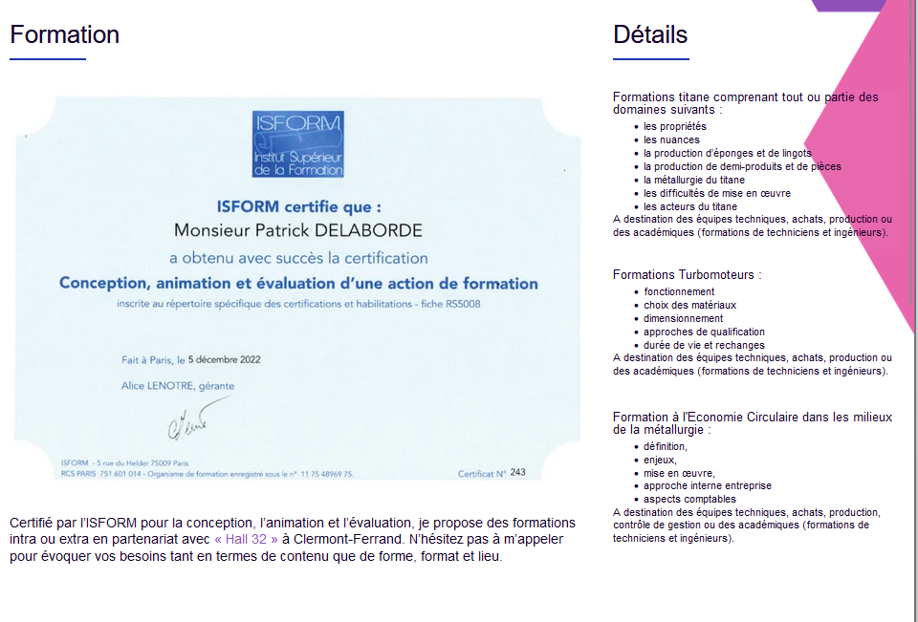
Mettre des majuscules après chaque Puce ? Je rajouterai une ligne d’epace entre les puces et la phrase « a destination » dans chaque partie pour plus de lisibilité.
Je ne mettrai pas forcément de S à Formation (sur les deux premiers paragraphes, il n’y en a déjà pas dans le dernier), et je mettrai une majuscule à titane, surtout que tu en mets par la suite à turbomoteurs et économie circulaire.

